## Intelij Idea上使用GIT

注释：以下案例皆是在模拟环境下使用，不涉及到真实的项目开发。

1. GIT基本概述

官方文档：<https://git-scm.com/book/zh/v2>

1. GIT基本操作

在Git官网下载git

1. 配置用户名和Email

Git config --global user.name “yourName”

Git config --global user.email yourEmail

Git config --global core.editor vim #-----设置git默认使用文本编辑器（vi/vim）

Git config --global merge.tool vimdiff #-----配置差异分析工具

1. 熟悉git环境

<http://132.232.118.97:10101>（模拟使用，不作为项目版本库）

基本git命令

1. 进入指定目录

Cd 路径

1. 使用当前目录为git仓库，将git初始化

Git init <指定目录>

1. 将文件（夹）纳入版本控制

Git add filename

1. 从git仓库拷贝项目

Git clone <协议> <指定目录>

1. 客户端连接到服务器git

Git remote add origin <协议>

1. 将上传的行为命名

Git commit -m name

1. 查看当前git连接

Git remote -v

1. 删除.git

Rm -rf .git

1. 将本地git库的文件上传至服务器给git仓库

Git push -u origin master

(若上面报错：Git push -f origin master)

以上是基本的git命令

1. idea下的git使用
2. 安装git
3. 打开idea，选择VCS，选择Import into Version Control，选择Create Git Repository…
4. 选择你当前项目的文件夹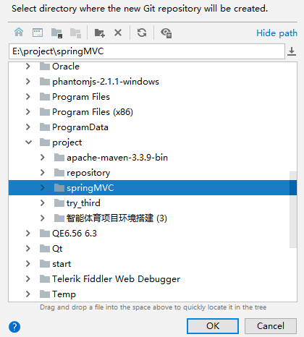
5. 点击OK
6. 在idea顶部回出现



1. 蓝色箭头是更新项目，绿色勾是提交到本地git仓库
2. 右击项目名称，选择git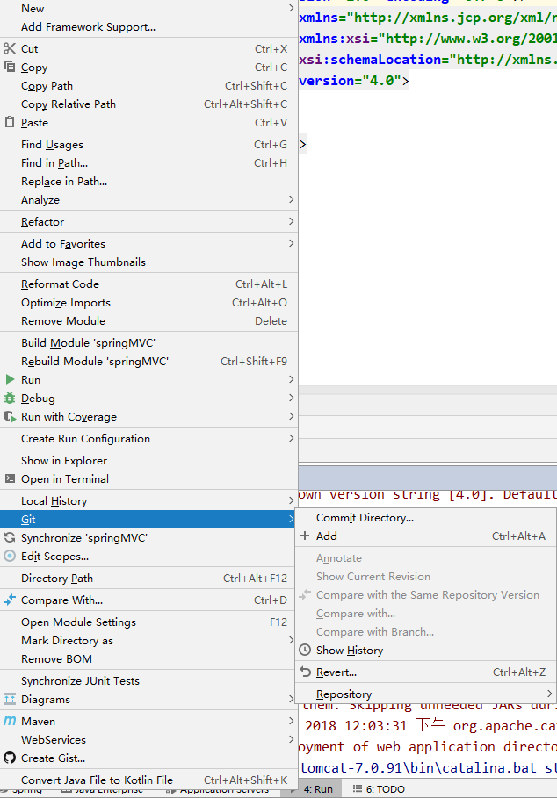

Commit Directory提交项目到本地git仓库

Add 将当前项目纳入版本控制

Show history 显示提交历史

Revert 回溯之前状态

Repository 仓库 --- 包含对本地git仓库的操作

1. 点击Repository

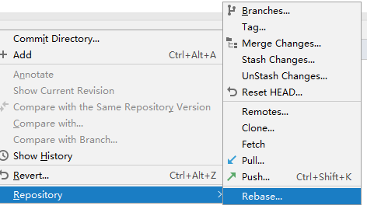

1. 其中最主要的有：

Branches(创建分支已不影响原有代码)

Merge Changes 合并修改的代码

Clone 从服务器git仓库拷贝

Fetch 相当于是从远程获取最新到本地，不会自动merge

Pull 取回远程主机某个分支的更新，再与本地的指定分支合并

Push 将本地git仓库的项目推送到服务器git仓库

1. 查看git上传历史：

右击项目名，选择Git，选择Show history

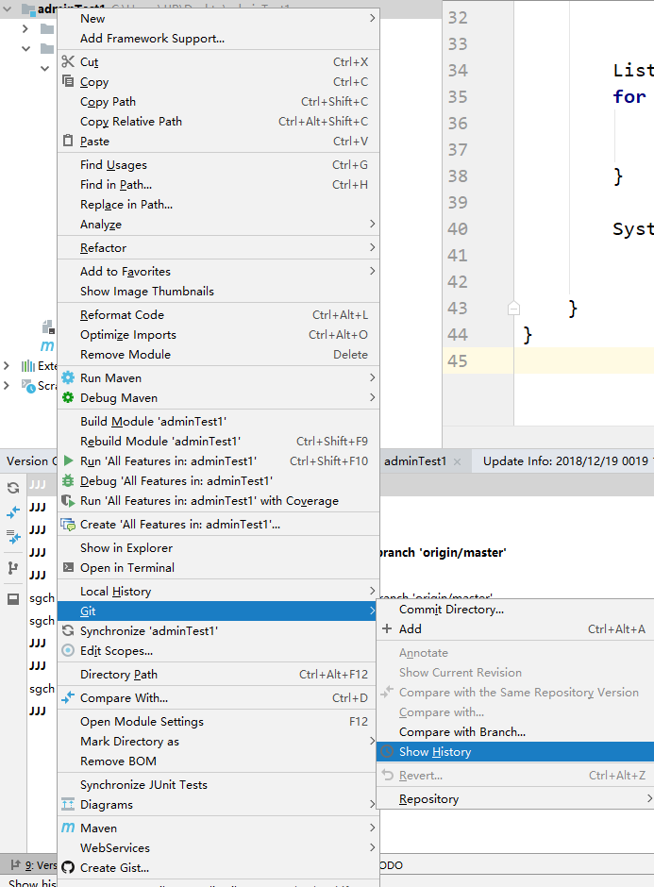

1. 从服务器上克隆项目到本地

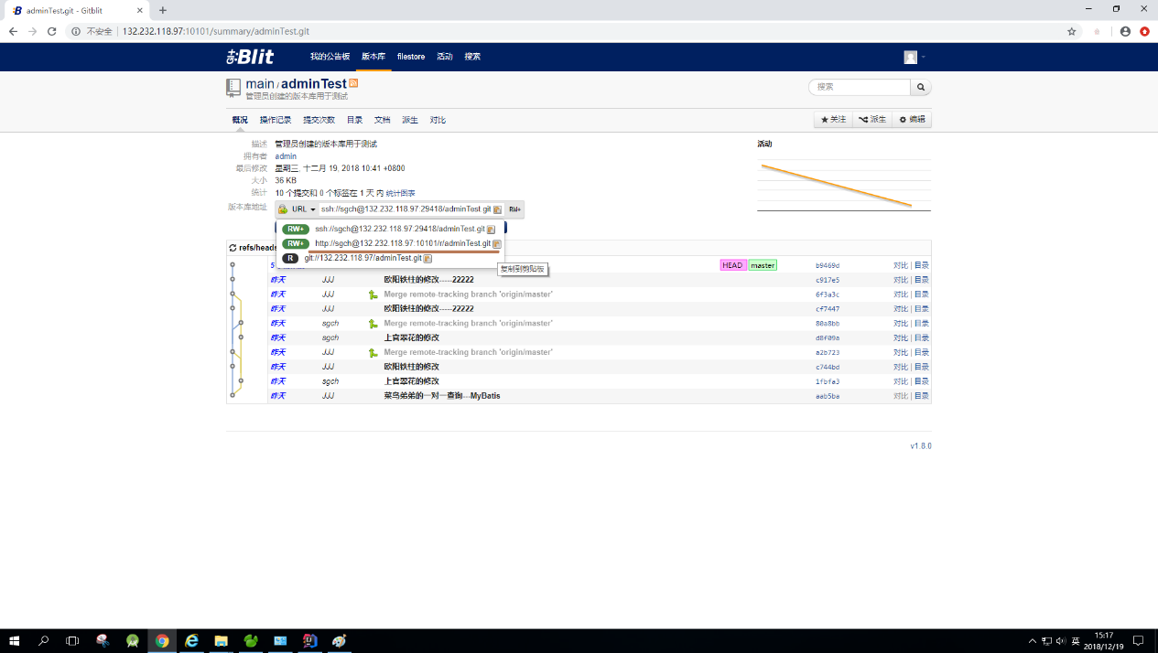

输入ip+端口访问Git仓库，选择你要克隆的项目所在版本库，复制http协议的url

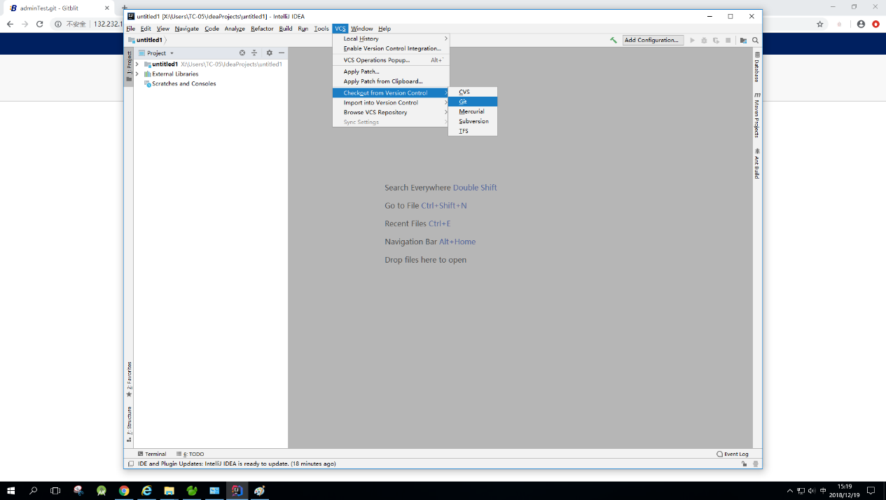

选择VCS，选择Checkout from Version Control，选择Git，将复制的http协议的url粘贴在URL处，进行项目克隆

注：请使用版本库里项目相同版本的JDK

已上是在IDEA环境下的git使用方法，了解更多：<https://www.cnblogs.com/wyb628/p/7243776.html>

1. 模拟案例

在本案例里存在两个开发人员：A、B

1. 开发者A从版本库（adminTest）克隆下项目AdminTest，并且对项目做出了一下修改：

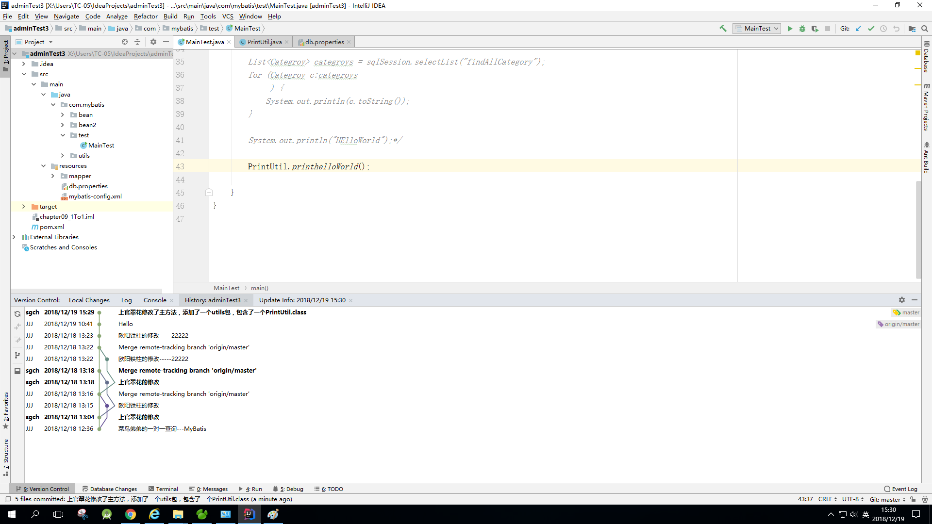

修改主方法逻辑，添加utils包，并包含了PrintUtil.class，且在PrintUtil包含一个静态的printhelloWorld方法，功能为打印字符串“HelloWorld”

在A将项目修改完成，调试错后上传至Git仓库中（服务器）

1. 开发者B在自己电脑上原本存在上一个版本（A修改之前）的项目，且B不知道A做出了那些修改。与此同时，B对项目进行了以下修改：

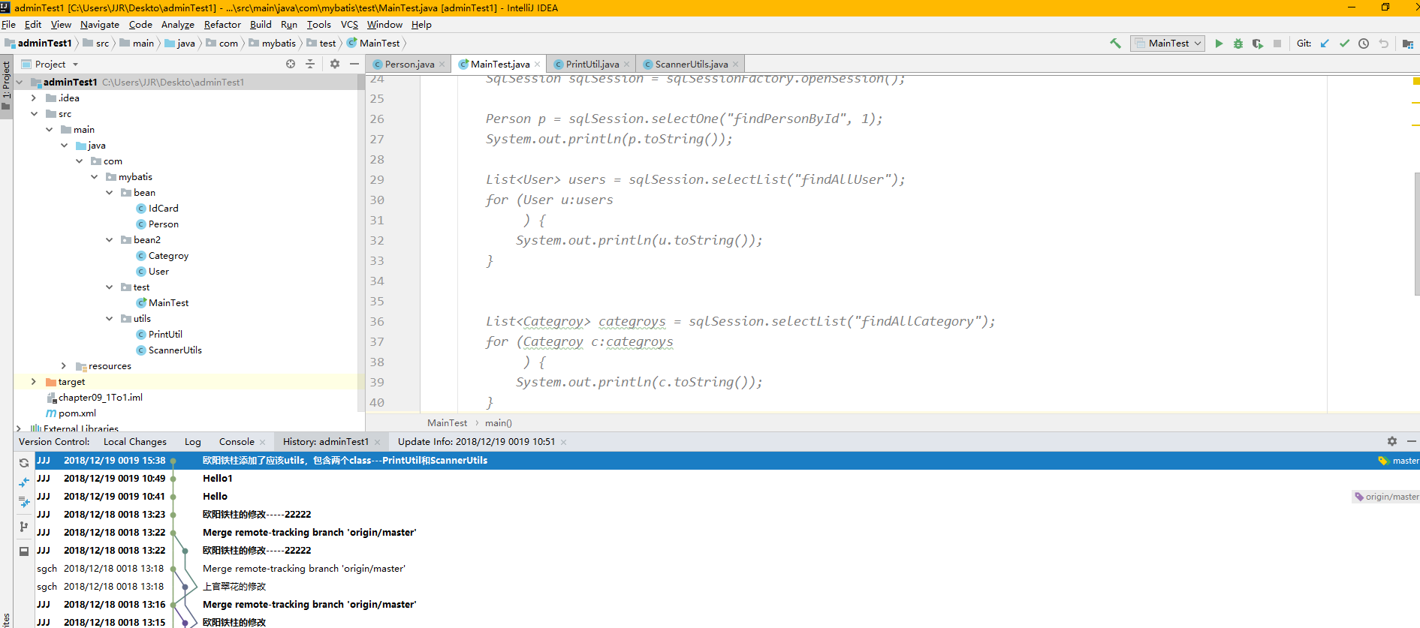

B在项目内添加了应该utils包，并且包含了两个类---PrintUtil和ScannerUtils，且在PrintUtil内包含printhelloWorld方法和printfHello方法，功能分别是打印字符串“你好世界”和打印字符串“Hello, World”

1. 在开发者B调试好代码选择上传到git仓库，此时便会出现以下画面：

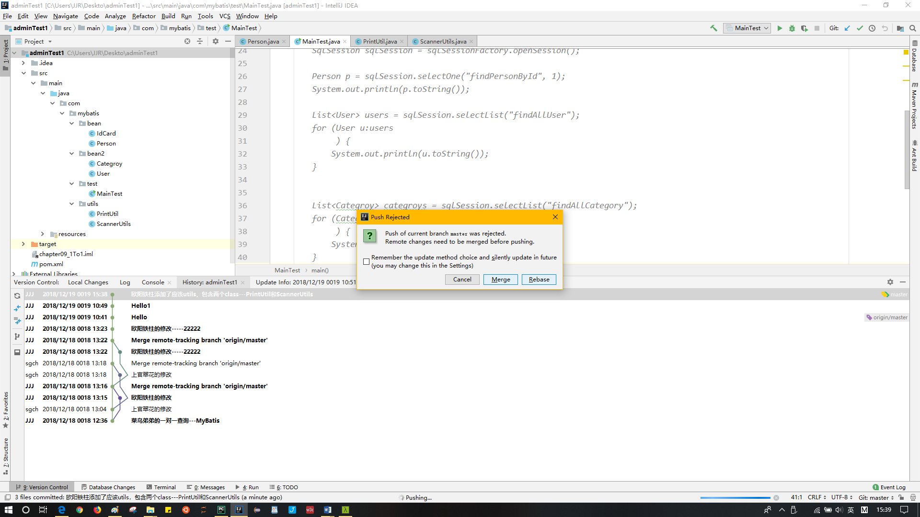

B修改的代码Push的时候被拒绝，提示B对代码进行远程合并处理

B选择了Merge

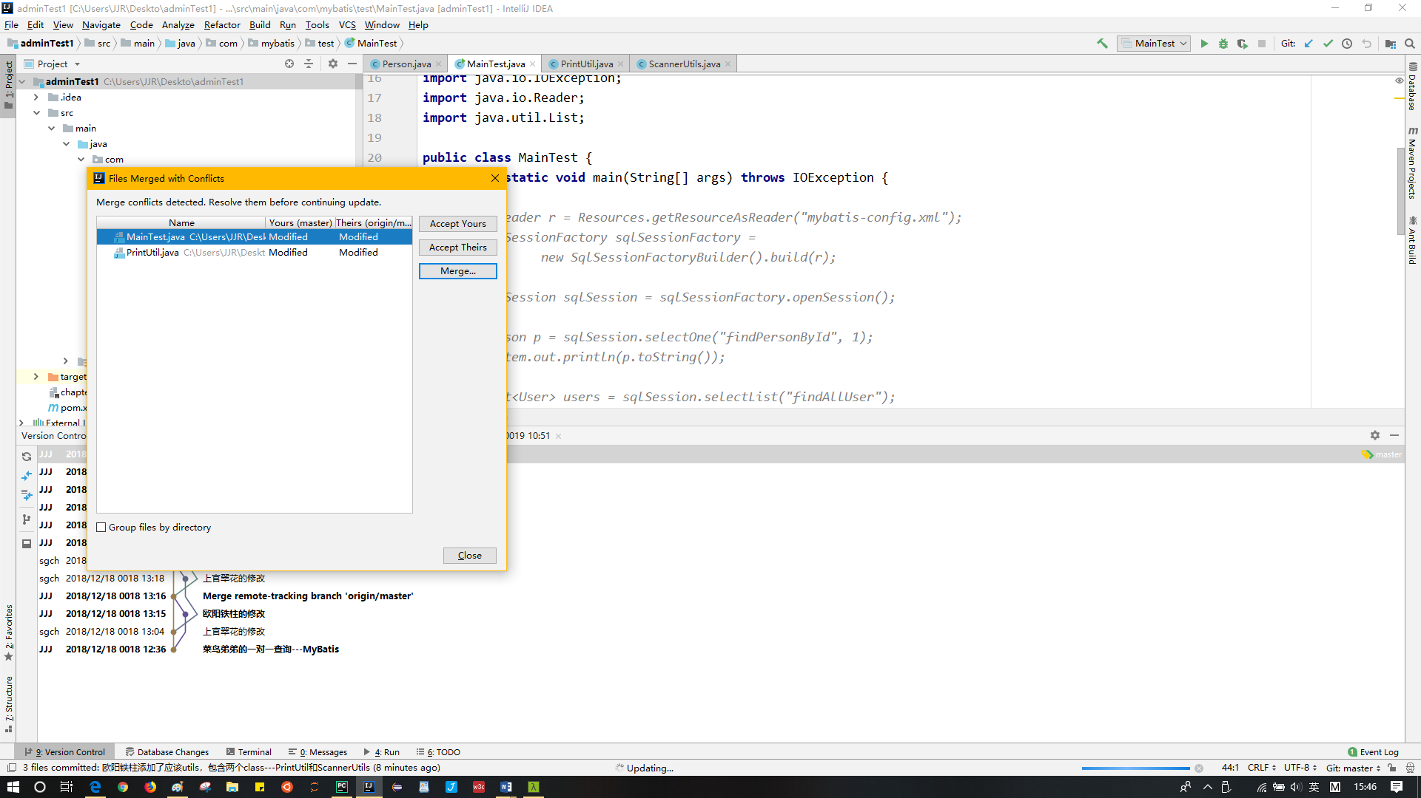

显示出B当前的代码与Git仓库内的代码是那些文件出现了差异，点击一个文件，如MainTest.java

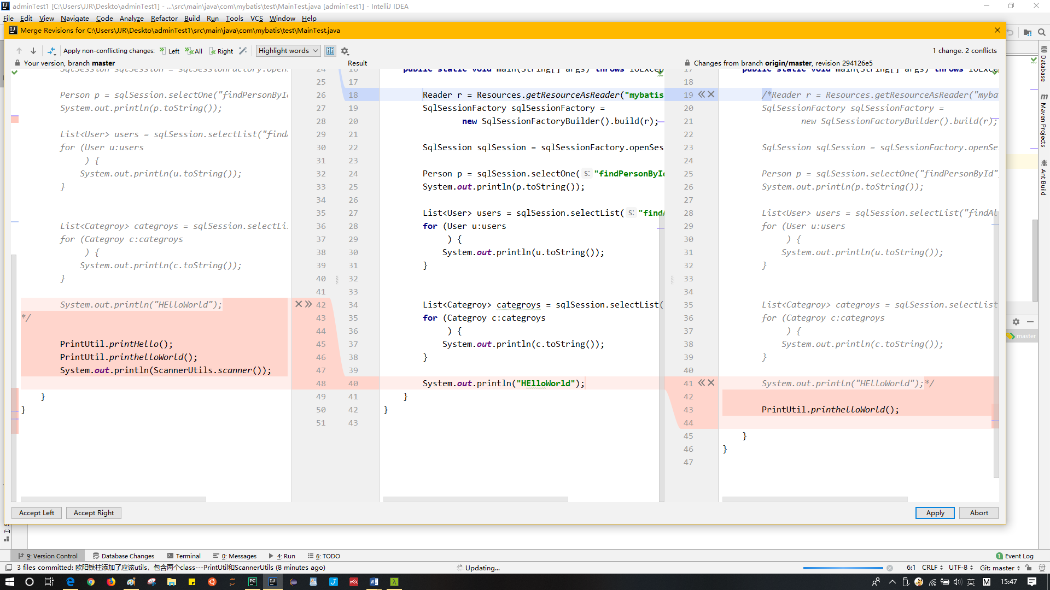

出现该视图，其中：

左侧为B修改的版本，中间为最初的版本，右侧为A修改的版本，你只需要将两侧代码进行合并，即可得到两个版本合并后的代码，再次Push。

注：该文档中的Git仓库仅为学习、测试使用，不用于真实的项目开发